#### Учреждение образования

«Гродненский государственный политехнический колледж»

Специальность:2-40 01 01 «Программное обеспечение информационных технологий»

Специализация: 2-40 01 01 35 «Программное обеспечение обработки экономической и деловой информации»

Предмет: «Технология разработки программного обеспечения»

Группа: ПЗТ-38

**ТЕХНО-РАБОЧИЙ ПРОЕКТ**

Тема: «Техническое задание на разработку сайта для фотостудии «PixelStudio»

**ПОЯСНИТЕЛЬНАЯ ЗАПИСКА**

|  |  |  |
| --- | --- | --- |
| Разработала |  | А. В. Бородич |
| Руководитель проекта |  | Е.В. Заяц |

2024

**содержание**

|  |  |
| --- | --- |
| 1 Постановка задачи………………………………………………………....  1.1 Организационно-экономическая сущность задачи………………….... | 3  3 |
| 1.2 Функциональные требования…………………………………………... | 4 |
| 1.3 Описание процессов с входной, выходной и условно-постоянной информацией………………………………………………………………… | 5 |
| 1.4 Эксплуатационные требования………………………………………....  1.5 Инструменты разработки………………………………………………..  2 Проектирование ……………………..…………...…………..………….... | 5  6  7 |
| 2.1 Выбор стратегии разработки и модели жизненного цикла……………  2.2 Разработка UML-диаграмм……………………………………………...  2.3 Проектирование пользовательского интерфейса………………………  3 Реализация………………………………………………………………….  3.1 Руководство программиста……………………………………………...  4 Тестирование………………………………………………………………. | 7  11  11  13  13  15 |
| 5 Руководство пользователя…………………………………………………  Приложение А Проектная документация …………………………..……...  Приложение Б UX и UI проектирование …………………………..…….... | 17  21  26 |

**1 Постановка задачи**

**1.1 Организационно-экономическая сущность задачи**

**Наименование задачи:** сайт для фотостудии “PixelStudio”

**Цель разработки:** цель разработки сайта для фотостудии связана с увеличением числа клиентов и продвижением услуг фотостудии в интернете

**Назначение:** одно из главных назначений - это продвижение услуг фотостудии в интернете и привлечение новых клиентов. Сайт может также использоваться для предоставления информации о услугах, портфолио работ, контакты и форму для заказа услуг. Кроме того, сайт может использоваться для проведения онлайн-консультаций с клиентами и обмена файлами с ними.

**Периодичность использования:** периодичность использования сайта для фотостудии зависит от многих факторов, таких как количество клиентов, объем услуг, которые предоставляет фотостудия, а также от того, насколько активно используется интернет-маркетинг для продвижения услуг. В целом, сайт для фотостудии может использоваться ежедневно для обновления информации о новых услугах и работах, ответа на запросы клиентов и проведения онлайн-консультаций. Однако конкретная периодичность использования сайта может быть разной в зависимости от потребностей клиентов.

**Источники и способы получения данных:**

- Опрос среди клиентов: можно провести опросы среди потенциальных клиентов, чтобы узнать, что они ищут в фотостудии, какие услуги им нужны и какие цены они готовы платить.

- Анализ конкурентов: можно изучить сайты конкурирующих фотостудий, чтобы узнать, какие услуги они предлагают, какую информацию они представляют на своих сайтах и насколько эффективно они продвигают свои услуги.

- Использование собственного опыта: можно использовать свой опыт работы в фотостудии для создания контента для сайта - например, портфолио работ или статьи на тему фотографии.

**Обзор существующих аналогичных ПП:** на примере рассмотрим сайт studiofoto.by

На данном сайте представлено портфолио из фото, которые были сделаны в фотостудии. Также на сайте описаны услуги, которые предоставляет фотостудия (фото на документы, печать фото, печать на кружках, печать на холстах); аренда фотозон и локации, прокат фотооборудования, информация о проведении фотосессии разных форматов и создании альбомов разного типа, отзывы клиентов (отзывы может оставить клиент, который ранее воспользовался услугами фотостудии), вакансии, информация о новостях фотостудии, а также геолокация местонахождения.

Имеется чат с консультантами.

**1.2 Функциональные требования**

Описание перечня функций и задач, которые должен выполнять будущий ПП:

**Гость:**

1. просмотр страниц сайта

2. просмотр подробностей аренды фотозон и локации

3. просмотр подробностей проката фотооборудования

4. просмотр форматов фотосъёмки

5. просмотр портфолио в результате фотосъёмок

6. просмотр информации о печати фото

7. просмотр отзывов клиентов

8. просмотр местоположения фотостудии

**Пользователь:** все те же функции, что может выполнять гость, но так

же появляется:

1. авторизация

2. редактирование профиля

3. консультация по интересующим вопросам

4. написание отзыва

6. создание альбома

7. добавление услуги в корзину

8. доставка на дом

9. онлайн-запись

10. выход из личного кабинета

**Администратор:**

1. авторизация

2. редактирование страниц сайта

3. добавление/удаление подробностей предоставляемых услуг

4. добавление/удаление услуг

5. изменение стоимости услуг

**Консультант:**

1. авторизация

2. редактирование профиля

3. консультирование потенциальных клиентов (пользователей сайта) по интересующим вопросам

4. выход из личного кабинета

**1.3 Описание процессов с входной, выходной и условно-постоянной информацией:**

На сайте будут находиться разделы с подробностями аренды фотооборудования, подробности каждой из услуг, информация о видах фотосессиях. Данная информация будет условно-постоянной.

Выходной информацией на сайте будут являться оформленный заказ, подтверждение заказа по номеру телефона.

Входной информацией будет являться данные пользователя.

**1.4 Эксплуатационные требования**

Требования к применению: помогает предоставить информацию о услугах, портфолио работ, контакты и форму для заказа услуг.

Требования к реализации: для реализации статических страниц и шаблонов должны использоваться языки HTML и CSS. Для реализации интерактивных элементов клиентской части должны использоваться языки JavaScript. Для реализации динамических страниц должен использоваться язык PHP.

Требования к надежности: Система может быть недоступна не более чем 24 часа в год. У администратора сайта должна быть возможность выгрузить и загрузить копию сайта.

Требования к интерфейсу: При разработке сайта должны быть использованы преимущественного кремовые и спокойные оттенки с элементами ярких цветов. Шрифты должны быть преимущественно чёрного и серого цвета. Основные разделы сайта должны быть доступны с первой страницы. Грамотный пользовательский интерфейс. Сайт должен адаптироваться под компьютер, телефон и планшет.

Требования к хостингу:

Поддерживает 1С-Битрикс, WordPress, Joomla!, Drupal и любые другие CMS;

Круглосуточный мониторинг серверов 24/7: сбои устраняются раньше, чем их можно заметить;

Объем дискового пространство 8Гб;

Эффективная защита от спама и взлома;

Базы данных хранятся на SSD-дисках;

Максимальный размер базы данных - 2 Гб;

Все данные проходят через процедуру ежедневного резервного копирования. Копии хранятся в течение 20 дней;

Поддержка MySQL, Python, PHP, Ruby, Node.js.

**1.5 Инструменты разработки**

Для разработки данного интернет-ресурса будет выбран сервис – Tilda, который является актуальным и функциональным конструктором сайтов для данного вида программного продукта.

Иные инструменты, используемые при разработке и написании сопутствующей документации:

- Microsoft Word 2016 – редактор текста для написания документации и создания html-страниц

- Draw.io – программа для создания чертежей

- Canva - веб-сервис для быстрого создания графических объектов

**2 Проектирование**

**2.1 Выбор стратегии разработки и модели жизненного цикла**

Для разработки веб-ресурса следует выбрать стратегию разработки и модель жизненного цикла. Осуществляем выбор посредством составления таблиц:

Таблица 1 – Выбор модели жизненного цикла на основе характеристик требований

|  |  |  |  |  |  |  |  |
| --- | --- | --- | --- | --- | --- | --- | --- |
| № критерия | Критерии категории требований | Каскадная | V-образная | RAD | Инкрементная | Быстрого прототипирования | Эволюционная |
| 1. | Являются ли требования к  проекту легко определимыми и  реализуемыми? | Да | Да | Да | Нет | Нет | Нет |
| 2. | Могут ли требования быть  сформулированы в начале ЖЦ? | Да | Да | Да | Да | Нет | Нет |
| 3. | Часто ли будут изменяться требования на протяжении ЖЦ? | Нет | Нет | Нет | Нет | Да | Да |
| 4. | Нужно ли демонстрировать требования с целью их определения? | Нет | Нет | Да | Нет | Да | Да |
| 5. | Требуется ли проверка  концепции программного  средства или системы? | Нет | Нет | Да | Нет | Да | Да |
| 6. | Будут ли требования изменяться  или уточняться с ростом  сложности системы  (программного средства) в ЖЦ? | Нет | Нет | Нет | Да | Да | Да |
| 7. | Нужно ли реализовать основные  требования на ранних этапах  разработки? | Нет | Нет | Да | Да | Да | Да |
| **Итог:** |  | **0** | **0** | **3** | **3** | **7** | **7** |

Итог: На основе результатов заполнения таблицы, подходящей является модель быстрого прототипирования и эволюционная.

Таблица 2 – Выбор модели жизненного цикла на основе характеристик команды разработчиков

|  |  |  |  |  |  |  |  |
| --- | --- | --- | --- | --- | --- | --- | --- |
| № критерия | Критерии категории команды разработчиков проекта | Каскадная | V-образная | RAD | Инкрементная | Быстрого прототипирования | Эволюционная |
| 1. | Являются ли проблемы предметной области проекта новыми для большинства разработчиков? | Нет | Нет | Нет | Нет | Да | Да |
| 2. | Являются ли инструментальные средства, используемые в проекте, новыми для большинства разработчиков? | Да | Да | Нет | Нет | Нет | Да |
| 3. | Изменяются ли роли участников проекта на протяжении ЖЦ? | Нет | Нет | Нет | Да | Да | Да |
| 4. | Является ли структура процесса разработки более значимой для разработчиков, чем гибкость? | Да | Да | Нет | Да | Нет | Нет |
| 5. | Важна ли лёгкость распределения человеческих ресурсов проекта? | Да | Да | Да | Да | Нет | Нет |
| 6. | Приемлет ли команда разработчиков оценки, проверки, стадии разработки? | Да | Да | Нет | Да | Да | Да |
| **Итог:** |  | **5** | **5** | **4** | **5** | **2** | **1** |

Итог: На основе результатов заполнения таблицы, подходящей является каскадная модель, V-образная модель и инкрементная модель.

Таблица 3 – Выбор модели жизненного цикла на основе характеристик коллектива пользователей

|  |  |  |  |  |  |  |  |
| --- | --- | --- | --- | --- | --- | --- | --- |
| № критерия | Критерии категории коллектива пользователей | Каскадная | V-образная | RAD | Инкрементная | Быстрого прототипирования | Эволюционная |
| 1. | Будет ли присутствие  пользователей ограничено в ЖЦ  разработки? | Да | Да | Нет | Да | Нет | Да |
| 2. | Будут ли пользователи оценивать  текущее состояние программного  продукта в процессе? | Нет | Нет | Нет | Да | Да | Да |
| 3. | Будут ли пользователи вовлечены  во все фазы ЖЦ разработки? | Нет | Нет | Да | Нет | Да | Нет |
| 4. | Будет ли заказчик отслеживать  ход выполнения проекта? | Нет | Нет | Нет | Нет | Да | Да |
| **Итог:** |  | **2** | **2** | **0** | **3** | **2** | **4** |

Итог: На основе результатов заполнения таблицы, подходящей является эволюционная модель.

Таблица 4 – Выбор модели жизненного цикла на основе характеристик типа проектов и рисков

|  |  |  |  |  |  |  |  |
| --- | --- | --- | --- | --- | --- | --- | --- |
| № критерия | Критерии категории коллектива пользователей | Каскадная | V-образная | RAD | Инкрементная | Быстрого прототипирования | Эволюционная |
| 1 | 2 | 3 | 4 | 5 | 6 | 7 | 8 |

|  |  |  |  |  |  |  |  |
| --- | --- | --- | --- | --- | --- | --- | --- |
| Продолжение таблицы 4 | | | | | | | |
| 1 | 2 | 3 | 4 | 5 | 6 | 7 | 8 |
| 1. | Разрабатывается ли в проекте  продукт нового для организации  направления? | Нет | Нет | Нет | Да | Да | Да |
| 2. | Будет ли проект являться  расширением существующей  системы? | Да | Да | Да | Да | Нет | Нет |
| 3. | Будет ли проект крупно- или  среднемасштабным? | Нет | Нет | Нет | Да | Да | Да |
| 4. | Ожидается ли длительная  эксплуатация продукта? | Да | Да | Нет | Да | Нет | Да |
| 5. | Необходим ли высокий уровень  надежности продукта проекта? | Нет | Да | Нет | Да | Нет | Да |
| 6. | Предполагается ли эволюция  продукта проекта в течение ЖЦ? | Нет | Нет | Нет | Да | Да | Да |
| 7. | Велика ли вероятность изменения  системы (продукта) на этапе  сопровождения? | Нет | Нет | Нет | Да | Да | Да |
| 8. | Является ли график сжатым? | Нет | Нет | Да | Да | Да | Да |
| 9. | Предполагается ли повторное  использование компонентов? | Нет | Нет | Да | Да | Да | Да |
| 10. | Являются ли достаточными ресурсы (время, деньги,  инструменты, персонал)? | Нет | Нет | Нет | Нет | Да | Да |
| **Итог:** |  | **3** | **2** | **2** | **6** | **8** | **8** |

Итог: На основе результатов заполнения таблицы, подходящей является быстрого прототипирования и эволюционная модели.

Таблица 5 - Итог

|  |  |  |  |  |  |  |
| --- | --- | --- | --- | --- | --- | --- |
| № таблицы | Каскадная | V-образная | RAD | Инкрементная | Быстрого прототипирования | Эволюционная |
| 1 | 0 | 0 | 3 | 3 | 7 | 7 |
| 2 | 5 | 5 | 4 | 5 | 2 | 1 |
| 3 | 2 | 2 | 0 | 3 | 2 | 4 |
| 4 | 3 | 2 | 2 | 6 | 8 | 8 |
| **Итог:** | **10** | **9** | **9** | **17** | **19** | **20** |

Общий итог: В итоге заполнения таблиц наиболее подходящей является эволюционная модель

**2.2 Разработка UML-диаграмм**

UML-диаграммы используются для моделирования процессов и архитектуры проекта. UML (Unified Modeling Language) - это унифицированный язык моделирования, который подходит для широкого класса проектируемых программных систем, различных областей приложений, типов организаций, уровней компетентности, размеров проектов. Одна из задач UML - служить средством коммуникации внутри команды и при общении с заказчиком.

UML-диаграммы помогают при моделировании архитектуры больших проектов, в которой можно собрать как крупные, так и более мелкие детали и нарисовать каркас (схему) приложения. По нему впоследствии будет строиться код.

UML-диаграммы будут представлены в приложении А.

**2.3 Проектирование пользовательского интерфейса**

Разработка пользовательского интерфейса для учебно-методического комплекса является ключевым аспектом, который влияет на опыт пользователей и эффективность использования комплекса. Пользовательский интерфейс должен быть интуитивно понятным, лёгким в использовании и эстетически привлекательным, чтобы максимально удовлетворять потребности и ожидания пользователей.

Для разработки визуального дизайна использовались сочетаемые между собой цвета. В ходе разработки был спроектирован дизайн для программного продукта.

При разработке пользовательского интерфейса нужно учитывать целевую аудиторию продукта, удобную навигацию, чёткую структуру, функциональность, адаптивность и визуальный внешний вид. С помощью интернет-ресурса пользователь имеет возможность быстро решить свои задачи при этом затрачивая минимальное количество усилий при работе с объектами на сайте. Все исходные данные будут разделены на несколько групп.

Прототип – это наглядная модель пользовательского интерфейса. Итоговое отображение программы может отличаться от прототипа. С прототипами UX/UI можно ознакомиться в приложении Б.

**3. Реализация**

**3.1 Руководство программиста**

Сайт создан для фотостудии «Pixel». Сайт служит портфолио для продажи услуг и аренды фотооборудования.

Сайт был разработан на блочном конструкторе сайтов «Tilda Publishing». Создав сайт, создаем страницы, нажав на кнопку «Создать новую страницу». Это действие можно увидеть на рисунке 1.

Рисунок 1 - Кнопка "Создать новую страницу"

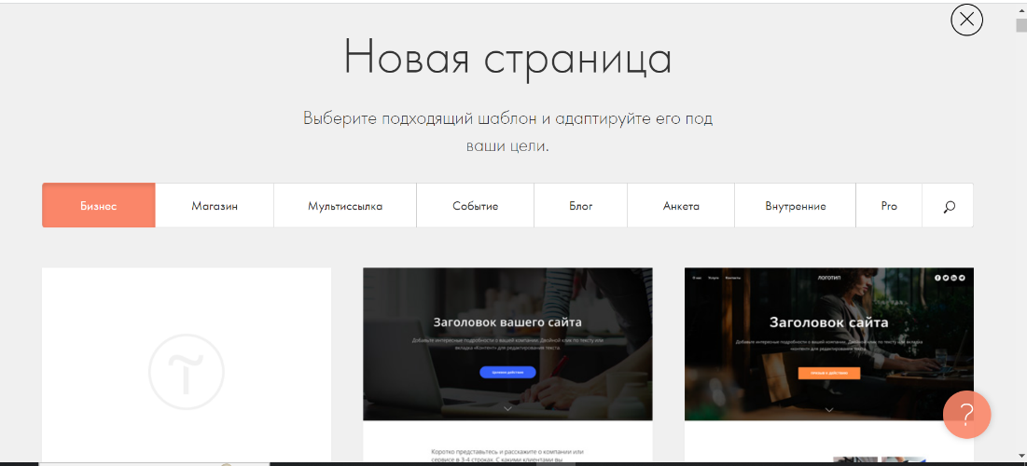Далее открывается новая вкладка с готовыми шаблонами страниц для использования. Вкладку можно рассмотреть на рисунке 2.

Рисунок 2 - Шаблоны для страниц

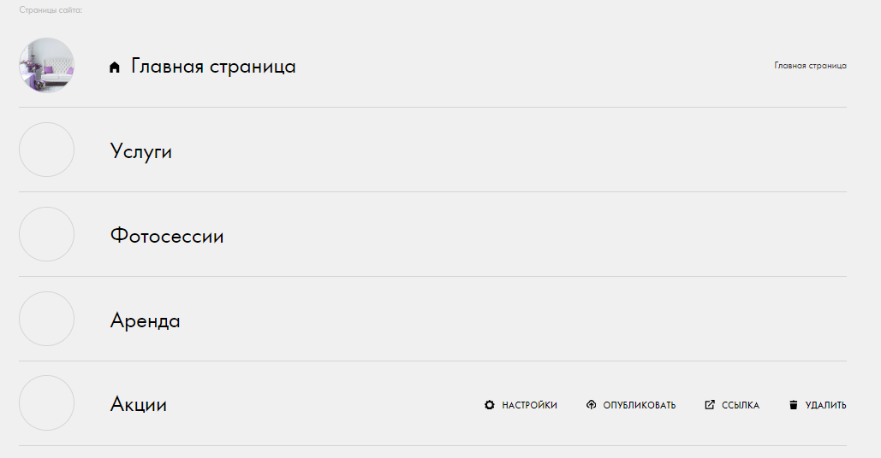На главной странице у нас отображаются все страницы. Все страницы можно увидеть на рисунке 3.

Рисунок 3 - Страницы сайта

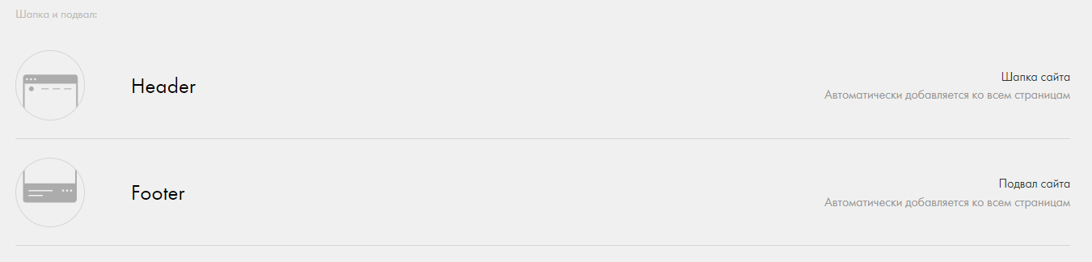Также на главной странице можно настроить шапку и подвал. Шапка и подвал расположены на рисунке 4.

Рисунок 4 - Шапка и подвал

На сайт можно добавлять блоки. Кнопка «Все блоки» расположена на рисунке 5.

Рисунок 5 - Кнопка "Все блоки"

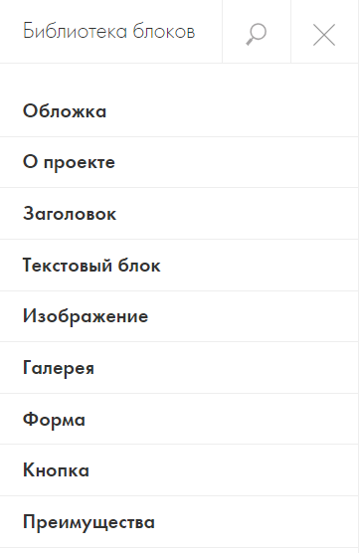При нажатии на кнопку появляется список блоками, которые можно использовать. Список представлен на рисунке 6.

Рисунок 6 - Список с блоками

**4 Тестирование**

При разработке сайта-визитки для фотостудии «Pixel». Многие возникающие ошибки были исправлены на этапе реализации программного продукта. По окончанию работы было проведено тщательное функциональное тестирование. Функциональные тестирование должно гарантировать работу всех элементов интернет-ресурса в автономном режиме.

Отчёт о результатах тестирования представлен в таблице 6.

|  |  |  |  |  |  |
| --- | --- | --- | --- | --- | --- |
| Таблица 6 – Отчёт о результатах тестирования | | | | | |
| № | Название теста | Действия | Ожидаемый результат | Физический резулуьтат | Результат тестирования |
| 1 | 2 | 3 | 4 | 5 | 6 |
| 1 | Просмотр страниц | Нажатие на любой раздел | Открытие выбранной страницы сайта | Открытие выбранной страницы сайта | Выполнено |
| 2 | Просмотр фотографий слайда | Нажатие на правую и левую кнопку слайдера | Изменение фото | Изменение фото | Выполнено |
| 3 | Поиск по сайту | Ввести то, что нужно найти и нажать на кнопку «Найти» | Найденное название на сайте | Найденное название на сайте | Выполнено |
| 4 | Взаимодействие с картой | Нажать на кнопку, расположенную в левом нижнем углу «Как добраться» | Открытие новой вкладки в картой и адресом | Открытие новой вкладки в картой и адресом | Выполнено |
| 5 | Взаимодействие с иконкой «Instagram» | Нажать на иконку, расположенную в правом верхнем углу | Открытие социальной сети | Открытие социальной сети | Выполнено |
| 6 | Взаимодействие с иконкой «VK» | Нажать на иконку, расположенную в правом верхнем углу | Открытие социальной сети | Открытие социальной сети | Выполнено |
| Продолжение таблицы 6 | | | | | |
| 1 | 2 | 3 | 4 | 5 | 6 |
| 7 | Просмотр раздела «Услуги» | Нажать на кнопку «Услуги» | Открытие страницы «Услуги» | Открытие страницы «Услуги» | Выполнено |
| 8 | Просмотр раздела «Акции» | Нажать на кнопку «Акции» | Открытие страницы «Акции» | Открытие страницы «Акции» | Выполнено |
| 9 | Просмотр раздела «Фотосессии» | Нажать на кнопку «Фотосессии» | Открытие страницы «Фотосессии» | Открытие страницы «Фотосессии» | Выполнено |
| 10 | Просмотр раздела «Аренда» | Нажать на кнопку «Аренда» | Открытие страницы «Аренда» | Открытие страницы «Аренда» | Выполнено |
| 11 | Переход на раздел «Фотосессии» через кнопку | Нажать на кнопку «Перейти» | Открытие страницы «Фотосессии» | Открытие страницы «Фотосессии» | Выполнено |

При разработке данного сайта многие возникающие ошибки и недоработки были исправлены на этапе реализации проекта. После завершения реализации сайта было проведено тщательное функциональное тестирование. Функциональное тестирование должно гарантировать работу всех элементов сайта в автономном режиме.

Элементы сайта были проверены, и было установлено, что все они работают правильно и выполняют поставленные задачи.

**5 Руководство пользователя**

Сайт создан для фотостудии «PixelStudio». Он рассчитан на любого рода пользователей, которые хотят воспользоваться услугами фотостудии

Для того, чтобы открыть сайт необходимо перейти по ссылке. Затем достаточно следовать приведенной инструкци.

На шапке профиля находятся страницы сайта и ссылки на социальные сети. Это можно увидеть на рисунке 7.

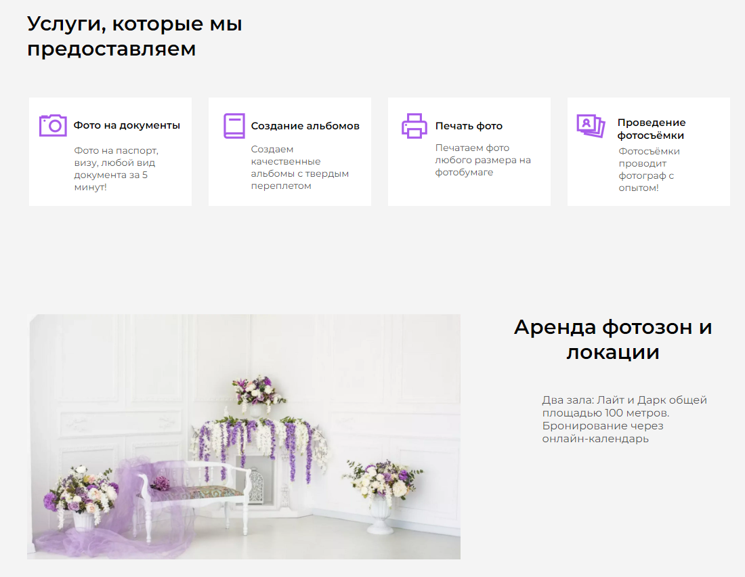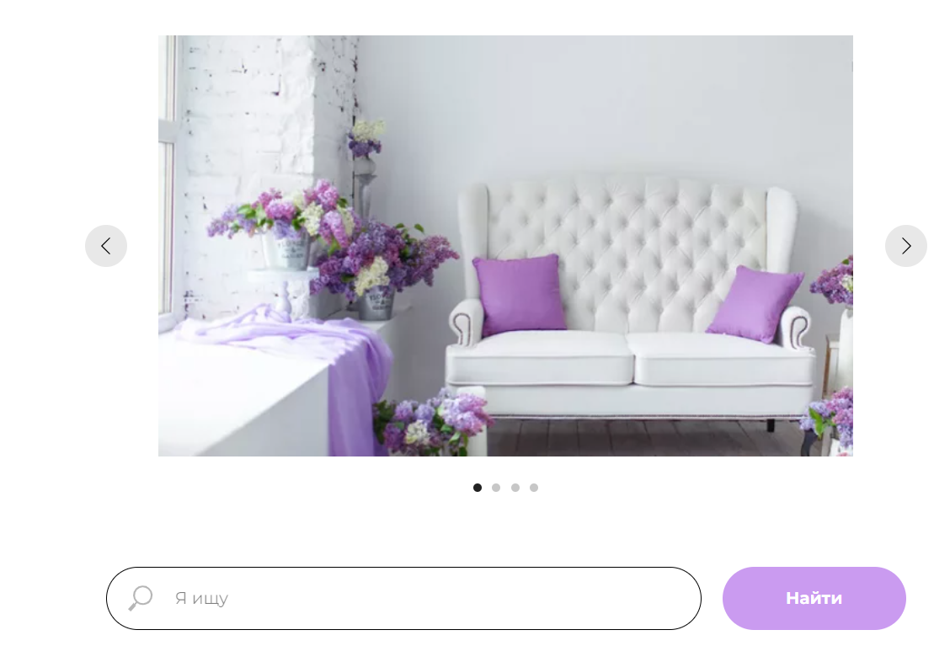На главной странице сайта находится слайдер с фото и пойск по сайту, информация об услугах, которые студия предоставляет, информация об аренде фотозон и локаций, информация о видах фотосъёмок, которые предоставляет фотостудия, отзывы клиентов, карта с местонахождением студии. Главная страница расположена на рисунках 8, 9, 10 и 11.

Рисунок 9 - главная страница

Рисунок 8 – Главная страница

Рисунок 7 - Шапка сайта

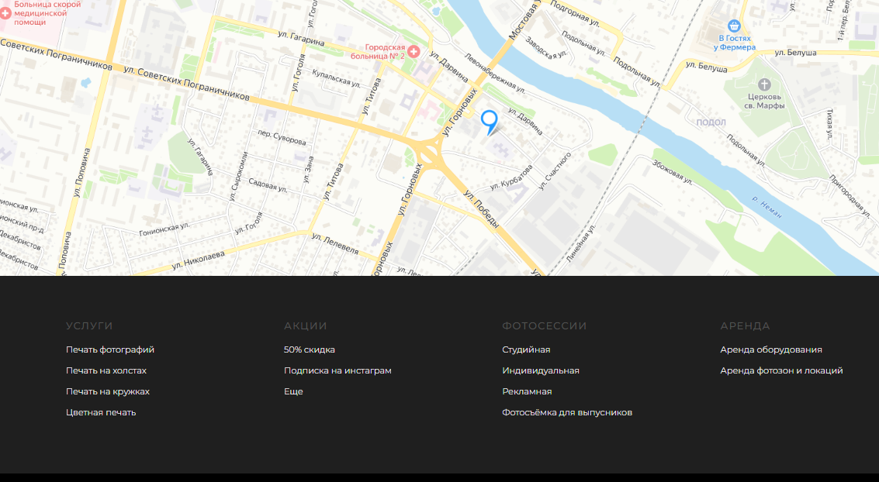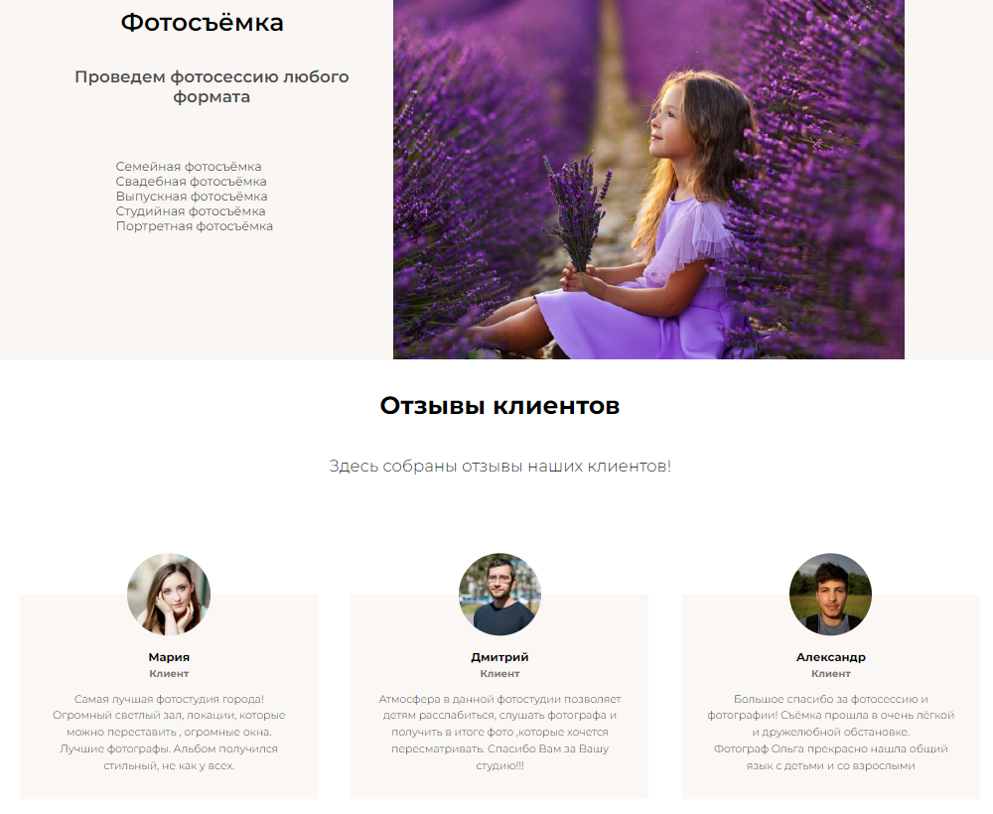

Рисунок 11 - Главная страница

Рисунок 10 - Главная страница

Страница «Услуги», где можно узнать информацию об услугах, можно посмотреть на рисунке 12.

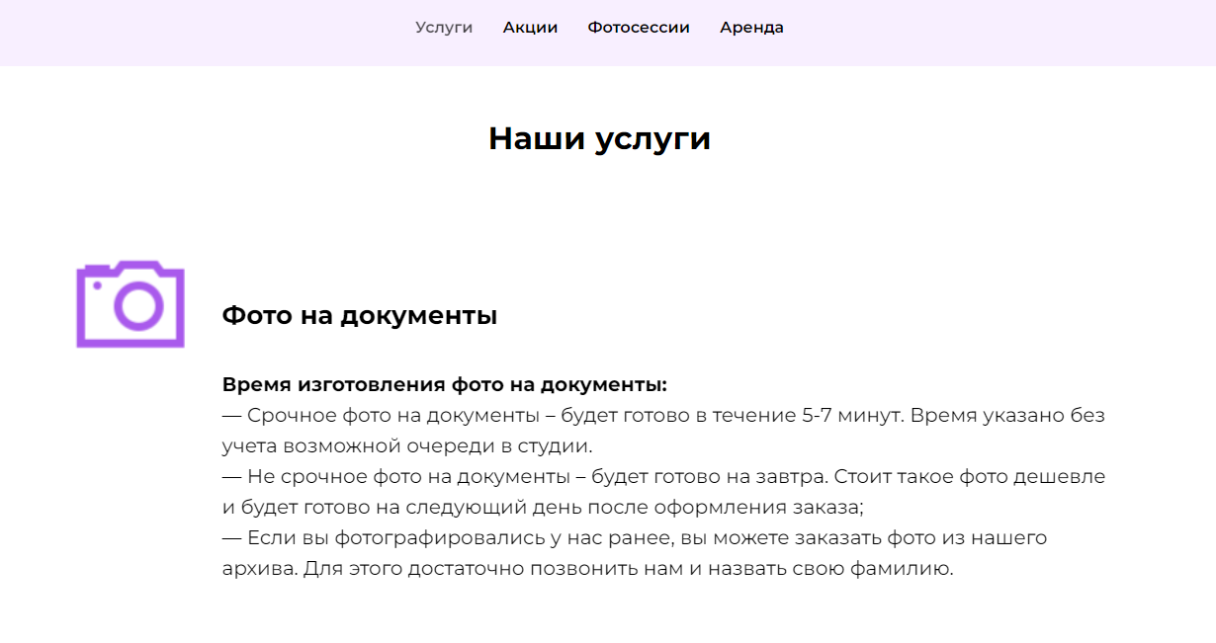Страница «Акции» содержит информацию о скидах в фотостудии. Это можно увидеть на рисунке 13.

Рисунок 13 - Акции

Рисунок 12 - Услуги

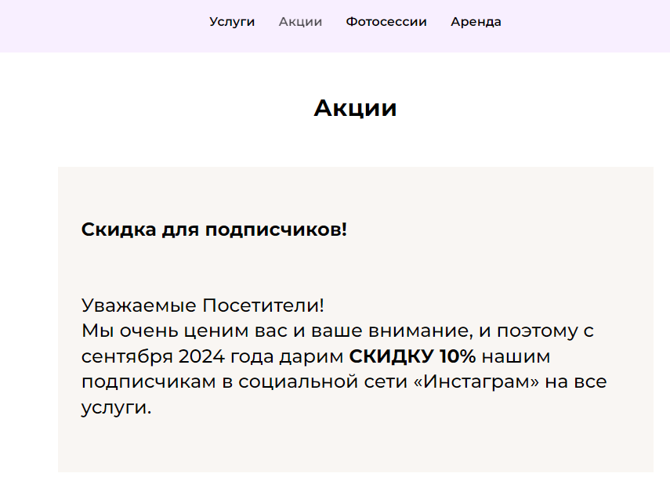

На странице «Фотосессии» представлена информация о разновидностях фотосессии, которые предоставляет студия. Страница расположена на рисунке 14.

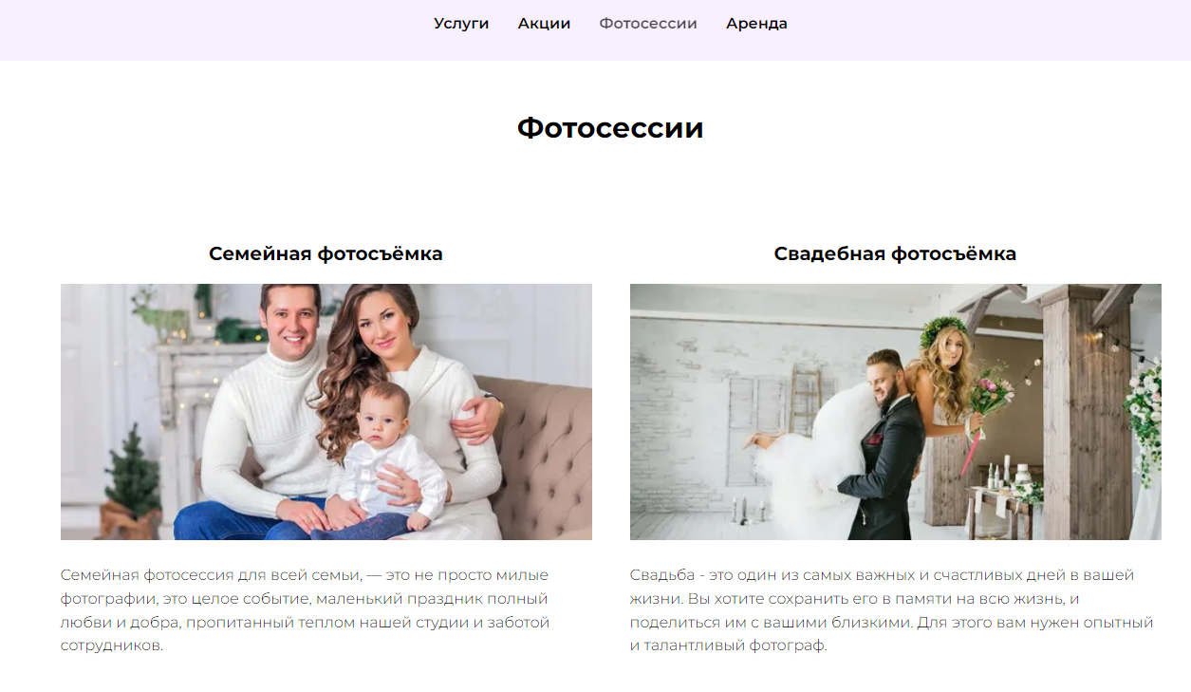

Рисунок 14 - Фотосессии

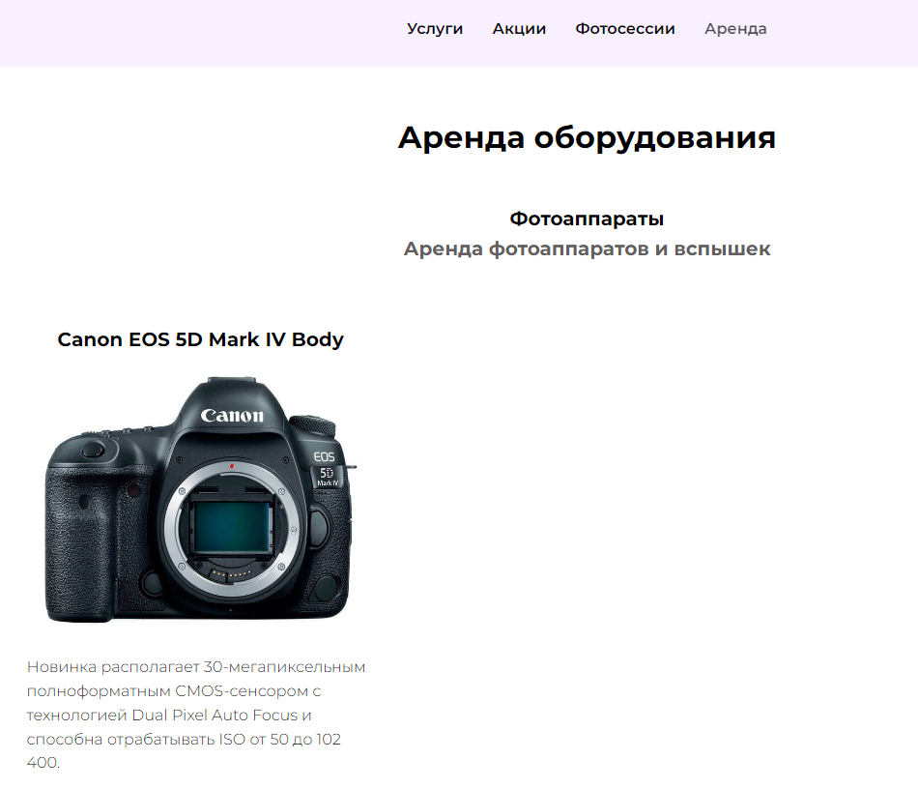На странице «Аренда» расположена информация об аренде фотооборудования. Страницу можно посмотреть на рисунке 15.

Рисунок 15 - Аренда